Сюжетно-ролевая игра помогает ребенку успешно войти
в школьную жизнь
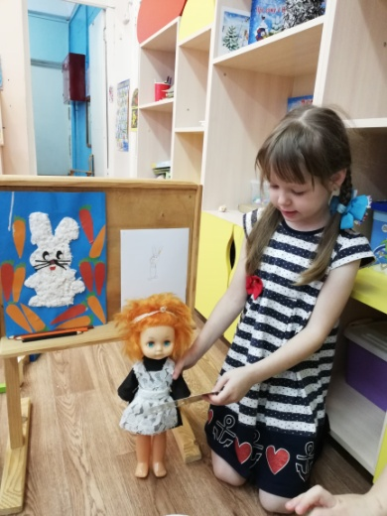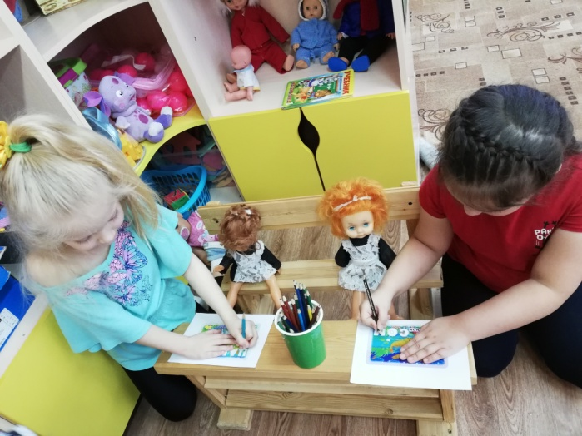
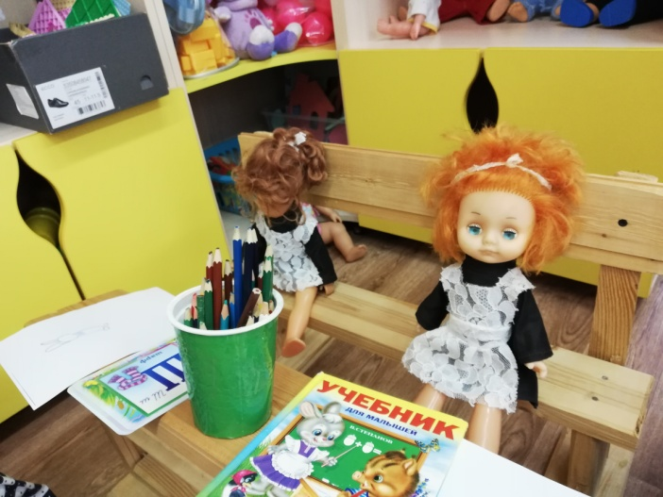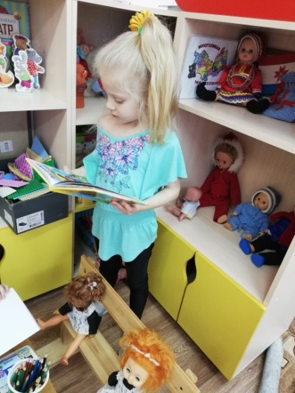
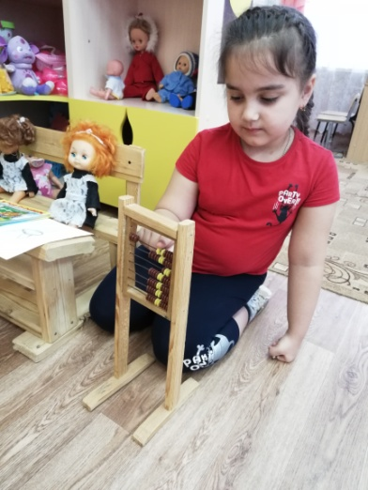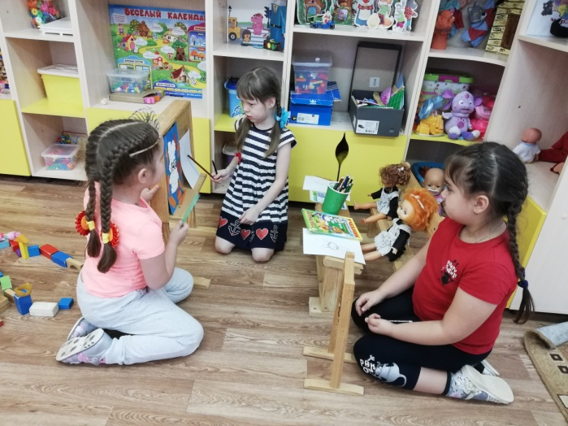
Цель: обогащение социально-игрового опыта между детьми; развитие игровых умений по сюжету «Школа»

Задачи:
- образовательные:
Уточнить знания детей о профессии учителя
Помочь раскрыть содержание, связи разыгрываемых ролей, развивать умение переносить знакомые действия в игровые ситуации, действовать в соответствии с ролью, поощрять умение придумывать новые события;
-развивающие:
Развитие связной речи, обогащение словарного запаса.
Развитие мелкой моторики, зрительное восприятие, внимание, память, мышление.
- воспитательные
Формировать позитивное отношение к обучению в школе, уважительное, дружеское отношение детей друг к другу.
Воспитывать дружеские взаимоотношения в игре.
Формировать мотивационную готовность к школе.

Оборудование: колокольчик для подачи звонка, атрибуты для игры в школу, мультфильм «Маша и медведь», серия «Первый раз в первый класс».
Игровые роли: директор, учитель – 2 чел., ученики, повара – 2 чел.

Ход игры:
Мотивационный момент.
Ребята к нам в группу пришла посылка, вам интересно узнать что там?
(воспитатель открывает посылку, дети помогают)
Дети достают от туда школьные принадлежности – ручки, карандаши, тетрадки, краски.
- Какими словами можно объединить все эти предметы? (школьные принадлежности)
- А вы знаете чем детский сад отличается от школы?
Я буду называть, что есть в детском саду, а вы будете называть, что есть вместо этого в школе.
Детский сад – школа
Заведущая-директор
Воспитатель-учитель
Группы-классы
Столы-парты
Занятия – уроки
Игрушки-портфель
Спят-не спят
Играют-учатся
Нет звонка- есть звонок
Не ставят оценки-ставят оценки
- А для чего в школе используют звонок? (Это сигнал для начала и конца урока)
- Ребята, а вы хотите пойти в школу?
- Вы действительно, умные, сообразительные, добрые и отзывчивые дети. Много знаете о школе, с вами очень интересно. Ребята, а вы хотите поиграть в школу?
- А кто нам нужен для игры? (учитель, ученики)
Распределение ролей с помощью считалки
Воспитатель с помощью вопросов уточняет знания детей о профессии учителя и директора школы,
А что делает учитель? Каким должен быть учитель?
Как вы думаете, что делает директор в школе? Какой он? Я буду директором.
Давайте приготовим свои рабочие места. Выбирайте, кому что нужно. Все готово? Начинаем играть»

